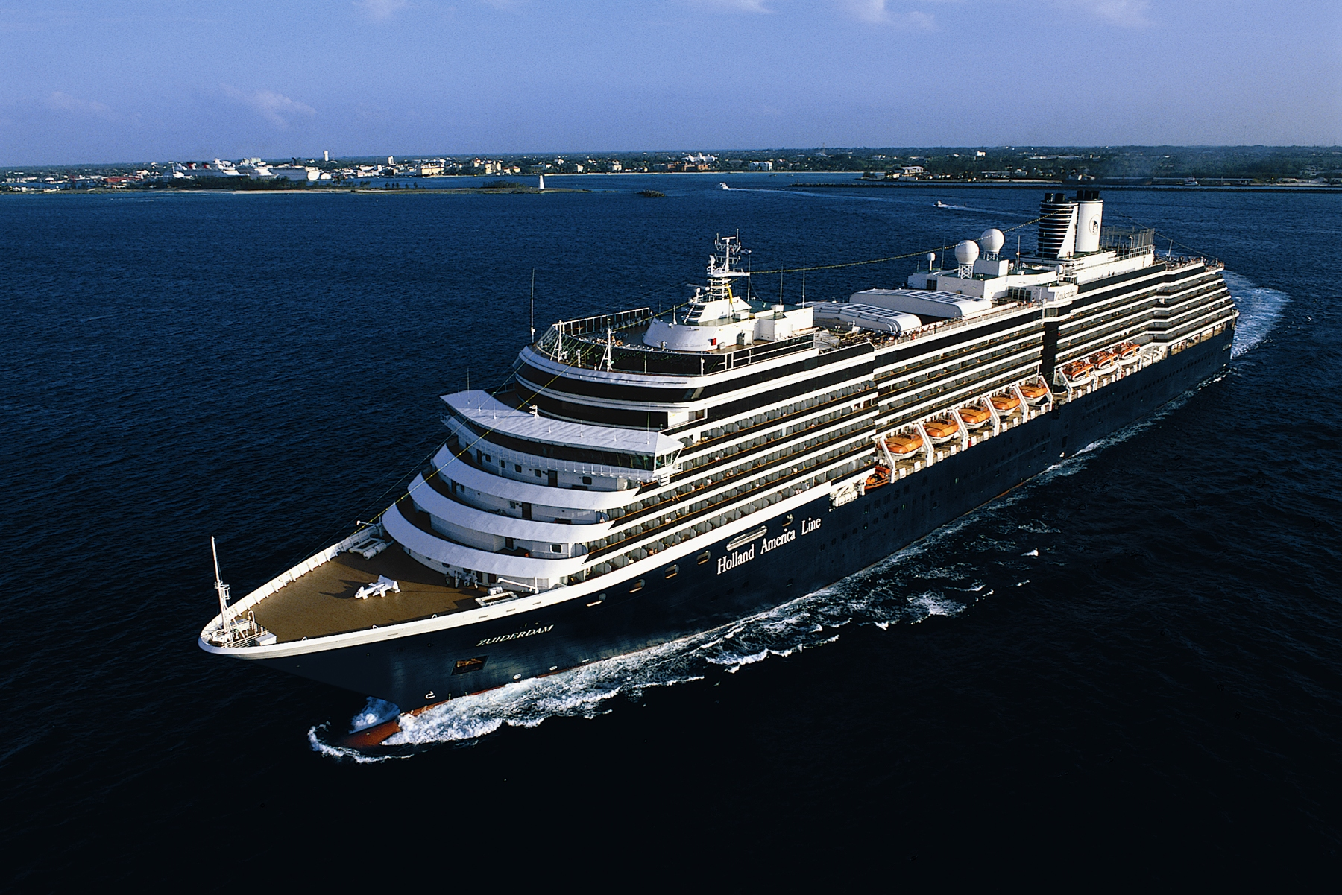
船名: 荷美 如德丹號 ZUIDERDAM
噸位: 82,000 噸 ( 2002年12月首航)
載客人數: 1,916人 ( 11層甲板 )
如德丹號為荷美遊輪在阿拉斯加航線最大的豪華
遊輪，2008年重新裝潢以嶄新的設備迎接您的到
來。如德丹號提供多樣性自助早午餐的麗都餐廳、
曼哈頓晚宴廳，電影院及設備完善的海洋健身中心
等娛樂設施，讓您盡情享受一艘結合豪華渡假旅館
和頂級科技設備的豪華遊輪。
團費報價：
二人一室每人之費用
出發日期 | 內艙 | 外艙 | 陽台艙 | 第3人
5/7、5/14、5/21、5/28 | 79,800 | 99,800 | 119,800
早鳥專案：2009/12/31前報名繳訂3萬，贈送全程小費（包含：船上、司機、導遊及領隊小費）
費用不含：1. 美國簽證、加拿大單次簽證。
2. 司機、導遊及領隊小費每人每天美金10元，共美金110元。
3. 船上小費每人每夜11元，共美金77元。
取消規則：
1.團體出發前75-57天取消者，取消費為團費之30 % 。
2.團體出發前56-29天 取消者，取消費為團費之 50 % 。
3.團體出發前28-16天取消者，取消費為團費之 75 % 。
4.團體出發前15天以下取消者，取消費為團費之 100 % 。

1.荷美遊輪獨家安排進入2處阿拉斯加冰河人間仙境－崔西灣史威爾雙冰河，以及冰河灣國家公園觀賞萬年冰山崩解的落入了碧玉般翠綠的海水壯麗景觀，體驗一幕幕的冰河崩落奇景與震天的響聲。
2.遊輪停靠阿拉斯加三大城鎮：朱諾、史凱威、凱契根，安排搭乘遊覽車或纜車參觀景點，並包含全程岸上觀光費用。
3.荷美航運公司擁有136年航海歷史及60年阿拉斯加內灣航行經驗，榮獲美國發行量最大遊輪評鑑公司(Conde’ Naste Traveller)，評選為阿拉斯加最佳旅遊船隊，更連續18年被選“THE WORLD BEST CRUISE”世界最佳大型遊輪公司。
4.荷美的船隊擁有經國際遊輪組織評選，年度最佳的餐飲陣容，每日餐飲共有七餐，除按每日三餐主餐外，並包括豐盛自助餐﹑各國風味餐以及海鮮自助大餐，另提供有早午晚茶，各式各樣的宵夜等。餐飲安排為全遊輪之最。
5.早中餐提供各式餐點七十五道以上的豐盛自助餐，牛排、海鮮、沙拉、水果、冰淇淋應有盡有，讓您大快朵頤。所有各自助餐檯上之飲料、茶點、甜點、(酒精類飲料、汽水除外)全部免費。
6.晚餐為高級正式西式全餐，每個晚餐都有不同主題，如歡迎晚宴、荷蘭晚宴、惜別晚宴等在中英對照的菜單及專業訓練的服務生協助下，享用牛排、各式海鮮、阿拉斯加帝王蟹、龍蝦、魚子醬、鵝肝醬等珍貴佳餚，讓您擁有順心愉快的晚餐時刻。
7.世界頂級的荷美航運公司，提供您一級的設施，典雅的裝潢，包括有每艘船有三百萬美金的古董預算，布置各典雅的廳廊，豪華晚餐廳、自助餐廳、夜總會、賭場、電影院、健身房、三溫暖、游泳池、美容院、圖書館、橋牌室(麻將室)、兒童電動遊樂廳、醫療診所。
8.荷美的船隊擁有拉斯維加斯級的夜總會表演陣容，每天安排有一級聲光的享受。電影院每天安排當今院線片，供您欣賞，(更有貼心的爆米花供應，一如您處身於一般的電影院)。鋼琴酒吧﹑菲律賓三人樂團，爵士樂團均聘有最專業的樂師，為您作現場演奏。
9.荷美服務人員皆畢業於相關科系，受過完整的專業訓練，素質整齊；荷美航運是全世界唯一有自己的餐飲旅館訓練學校的頂級遊輪公司。
10.親切認真且經驗豐富的領隊隨團服務，每日提供豪華遊輪中文日程表及菜單，並帶領您參與船上活動，讓您擁有貼心的阿拉斯加豪華遊輪之旅。

 | 當 日 主 題 |  | 行 程 內 容
第  一  天 | 台北  溫哥華 |  | CI 032 2315/1925  今日於桃園機場集合，搭乘豪華客機飛往加拿大西岸最美麗的城市－溫哥華，因為時差的緣故航機於同日傍晚抵達，並由領隊協助通關，抵達後前往旅館辦理住宿。
 | 早:X |  |  |  | 午:X |  | 晚:中式七菜一湯
 | 住宿：HOLIDAY INN VANCOUVER AIRPORT 或同級
第  二  天 | 溫哥華─登船─阿拉斯加五星級豪華遊輪  (啟航時間17:00) | 今日前往溫哥華豪華遊輪專用碼頭，由專人為您服務登船Check In作業；登船後即可開始享用船上特別為您準備的餐點；豪華遊輪預定下午五時啟航，一面與岸邊親友揮手道別，一面欣賞溫哥華內海港灣的美麗風光，開始八天七夜的阿拉斯加冰河豪華遊輪之旅；晚餐享用豪華晚宴，並觀賞各式夜總會歌舞表演。
 | 早：旅館 午: 船上 晚: 船上
 | 住宿：阿拉斯加五星級豪華遊輪(二人一室)
第  三  天 | 阿拉斯加豪華遊輪海上巡航  Inside Passage | 今日豪華遊輪在藍天碧海、島嶼羅列的內灣航道間航向阿拉斯加；每日七餐均由專屬人員向您提供豪華精緻的美式餐點服務；您並可參加荷美遊輪在四個活動甲板層所為您經心籌劃的各項活動：晨操、韻律舞、網球、海洋健身房、溫水游泳池等，或前往藝廊欣賞各式古董或前往酒吧、賭場、麻將間一試手氣。當然不能錯過登上瞭望台酒吧點一杯飲料，一面欣賞內灣綺麗的風光；下午參加船長特別為您舉行的官式歡迎酒會，別忘了盛裝以赴哦!
 | 餐食：每日七餐豪華遊輪各式國際精緻美食
 | 住宿：阿拉斯加五星級豪華遊輪(二人一室)
第  四  天 | 朱諾(阿拉斯加州政府)─棉田豪冰河(2小時行程)  (崔西灣8:00-12:00)  (朱諾14:30-22:30) | 今日清晨進入人間仙境－崔西灣，在崔西灣頭的史威爾雙冰河可觀賞到萬年冰川崩解的冰山落入了碧玉般翠綠的海水壯麗景觀，冰河崩落奇景與震天的響聲。午後遊輪靠岸於阿拉斯加州的首府－朱諾(14:30–22:30)，抵達後帶您參觀這個以淘金拓荒史及萬年冰川聞名於世的古老小城擁有世界最大的黃金礦坑及最美的街道市容、最多的禮品店﹔並特別安排巴士旅遊前往參觀★棉田豪冰河，讓您體驗一種冰河奇景深感自然界的偉大與壯麗。返回後您可自由自在的逛街購物尋悠訪勝，遊輪將會在此停靠至深夜。
 | 餐食：每日七餐豪華遊輪各式國際精緻美食
 | 住宿：阿拉斯加五星級豪華遊輪(二人一室)
第  五  天 | 史凱威─淘金之旅 (2.5小時行程)  (07:00-21:00) | 遊輪在清晨薄霧中駛抵內灣航道的最北端，亦是百年前尋金潮時最重要的淘金重鎮“北風之家”－史凱威(07:00–21:00)。您可在這個百年淘金鎮上踏著先民的足跡重拾金盤淘金的樂趣，亦可在古蹟間木板路上古色古香的沙龍酒吧小飲一杯，一發思古幽情。此地是白頭鷹的故鄉，高掛枝頭的白頭鷹將會是您最驚喜的發現。
 | 餐食：每日七餐豪華遊輪各式國際精緻美食
 | 住宿：阿拉斯加五星級豪華遊輪(二人一室)
第  六  天 | 冰河灣國家公園之旅  Glacier Bay National Park  (07:00-16:00) | 今日清晨進入另一處人間仙境－冰河灣國家公園(07:00–16:00)，在萬年冰川圍繞的海灣內，有上百條冰河奔流到海的壯麗景觀，有全世界流動最快速的冰河；遊輪經由人造衛星導航系統的指引巡遊於冰河灣國家公園之中，在觀景甲板上有國家公園解說員的導覽，觀賞一幕幕的冰河崩落奇景與震天的響聲；您會發現看似寧靜的冰河灣裡還到處充滿生機：有海豹﹑海獅﹑海鳥等，共譜一篇大自然的交響詩；中午更準備有冰河灣海鮮餐及冰雕表演，讓您渡過冰河灣驚奇的一天。
 | 餐食：每日七餐豪華遊輪各式國際精緻美食
 | 住宿：阿拉斯加五星級豪華遊輪(二人一室)
第  七  天 | 凱契根─靠岸行程  (10:00-18:00) | 上午抵達阿拉斯加的最南端；鮭魚和圖騰的故鄉－凱契根(10:00–18:00)。凱契根有「世界帝王鮭之都」的封號，市中心從小溪街(Creek St.)走起，木造的房屋就蓋在凱契根溪上，全部是古式的木板建築，現在幾乎都成了紀念品店，沿街並有最著名的紅燈戶“多莉的家(Dolly’s House)”，您可自行暢遊市區，品味圖騰柱上記載的故事，它保留了屬於原住民的光輝歲月，安排搭乘★登山纜車，從山上俯瞰凱契根海港城市美景。遊輪於傍晚啟航。
 | 餐食：每日七餐豪華遊輪各式國際精緻美食
 | 住宿：阿拉斯加五星級豪華遊輪(二人一室)
第  八  天 | 阿拉斯加內灣巡航  Inside Passage | 豪華遊輪沿阿拉斯加內灣航道前往加拿大卑詩省巡弋；早餐您可以留在房間請服務生將餐送來，在碧海藍天小島間美酒一杯伊人相伴，共享這份恬靜美好直到永遠，或在中文活動指南協助下參加船上為您舉行的各項活動或享受船上提供的服務，晚上離情依依的惜別豪華晚宴將此行帶入最高潮，與您親切告別。
 | 餐食：每日七餐豪華遊輪各式國際精緻美食
 | 住宿：阿拉斯加五星級豪華遊輪(二人一室)
第  九  天 | 溫哥華 | 清晨中遊輪抵達溫哥華，專車前往★史丹利公園，△溫哥華發源地蓋斯鎮，△唐人街，★溫哥華最著名的商業區“羅伯遜街”逛街購物午后轉往溫哥華文化藝術匯集地—格蘭威爾島文化村，各式藝術品展示與販售、街頭藝人表演、購物人潮、觀光客、藝術家等等都被吸引遊客至此流連忘返，還有傳統市場可添購水果等產品，此外★伊莉莎白公園內，四季皆有不同的庭園造景, 由此可眺望溫哥華全市風貌。晚餐後前往機場搭機返回台北。
 | 早:遊輪上 |  |  | 午: 港式飲茶 |  | 晚:海鮮歡送宴
 | 住宿:機上
第  十  天 | 溫哥華  台北 | CI 031 0130/0540+1  搭乘凌晨班機，結束愉快的阿拉斯加遊輪、冰河灣國家公園、史威爾雙冰河全覽11日之旅程。
 | 早:機上 |  |  | 午:機上 |  | 晚:機上
 | 住宿:溫暖的家
第  十一  天 | 台北 | 航班於今日抵達桃園國際機場，帶著滿滿的回憶與豐收的心情，與團員互道珍重，並期待下次的旅程中與您相見，回到溫暖的家，為此行阿拉斯加豪華遊輪劃下完美的句點。
本行程交通住宿及旅遊景點將儘量忠於原行程，但如因班機及船班之變動或其他特殊狀況或遇不可抗拒之因素，本公司將保持變更行程之權利，並以出團說明會資料為主，敬請見諒。

